Los chakras en el cuerpo humano, la otra cara del Yoga
Por: Ricardo Goncebat
Fuente: EFE
Mediante los ejercicios, respiraciones, posturas, autolimpiezas y relajaciones de esta disciplina india, no sólo se aumenta el bienestar, sino que pueden prevenirse o tratarse desde el estrés, la anemia y la ansiedad, hasta el asma, el catarro, las cefaleas, el estreñimiento, las varices o la hipertensión. El yoga no sólo es un método para la autorrealización y el mejoramiento personal, también es una medicina natural, que sirve para tratar y prevenir trastornos orgánicos, psicológicos y psicosomáticos.
El yoga no sólo es un método para la autorrealización y el mejoramiento personal, como es su objetivo principal; también es una medicina natural, ya que su variante Hatha, el denominado yoga físico, sirve para tratar y prevenir trastornos orgánicos, psicológicos y psicosomáticos, y para aumentar la salud y la calidad de vida.
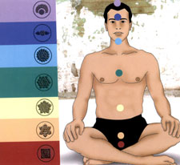
Localización de los chakras en el cuerpo humano y el color correspondiente a los elementos asociados.

En Oriente, el yoga se practica como un modo de llegar al máximo grado de realización espiritual y llega a ser una auténtica forma y filosofía de vida que guía todos los actos, actitudes y pensamientos de la persona, pero también puede servir simplemente para combatir el estrés, mejorar la salud o aumentar el bienestar. Muchas posturas y técnicas del Hatha yoga, que ayudan a controlar y sanar el cuerpo y la mente, se basan en los principios fisiológicos del ayurveda, la medicina tradicional india, y pueden aplicarse, tomando clases con un experto o en la propia casa.
Según los expertos, el primer paso para aprovechar el yoga consiste en asimilar el viejo adagio indio según el cual "más vale un gramo de práctica que toneladas de teoría". El segundo paso consiste en poner a trabajar cuanto antes el cuerpo, la mente y la respiración, "porque el yoga es, sobre y ante todo, práctica".
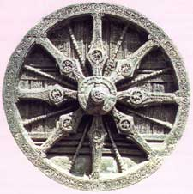
La Rueda de la Vida hindú.

En un sentido amplio el yoga, que en idioma sánscrito significa “unión”, es un conjunto de prácticas físicas, intelectuales y respiratorias, acompañadas de normas filosóficas y de estilo de vida, destinadas a restablecer el equilibrio vital del organismo, desde los puntos de vista físico, mental y espiritual, y a lograr la realización personal.
LA MEDICINA DE LAS ESCRITURAS SAGRADAS.
El yoga se origina en los antiguos "vedas" o "upanishads", las escrituras sagradas de los hindúes que expresan enseñanzas, reglas de conducta, percepciones filosóficas y técnicas para acceder a estados de conciencia superior. También hunde sus raíces en la antiquísima medicina tradicional india, el Ayurveda, y asimila técnicas del misticismo tántrico.
Aunque su concepción actual proviene de los escritos del místico indio Patanjali, que estructuró y compiló las enseñanzas previas del yoga, en el siglo III antes de Cristo, en sus escritos "Yoga sutra".
Para algunos estudiosos el objetivo del yoga es "un estado mental que es un fin en sí mismo", para otros "un movimiento que nos ayuda desde a tocarnos los dedos de los pies hasta conectar con Dios". Según distintos expertos es "un aprendizaje destinado a serenar la mente y dominarla", "una forma de centrarse, aumentar la conciencia, y la seguridad en uno".
La practica regular del Hatha yoga ayuda a la persona a que se sienta mejor, más fuerte, más equilibrada y flexible, y a restaurar y mantener su buena salud y bienestar.
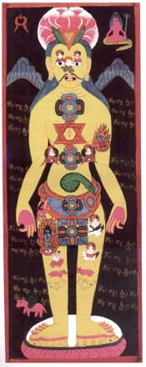
Antigua divinidad hindú y su dominio sobre los chakras.

El yoga, que parte de la idea de que el cuerpo y la respiración están muy relacionados con la mente, se basa en ejercicios de control respiratorio y mantenimiento de una serie de posturas estáticas, combinados con distintas técnicas de pensamiento positivo, relajación, desintoxicación y meditación.
La variedad que se emplea con mayor frecuencia en los países occidentales es el Hatha yoga, que combina posturas físicas, el control de la respiración y técnicas de relajación. En Occidente también ha surgido la yogoterapia, consistente en la aplicación terapéutica del yoga, bien con fines preventivos o curativos.
BENEFICIA EL CUERPO Y LA MENTE.
Este método beneficia la salud física, mental y emocional de distintas maneras. Por ejemplo, la conexión del yo con el entorno y el universo, y la experiencia de nuevos estados de conciencia a la que conduce la práctica del yoga, permite entender la vida desde un punto de vista más armónico, y ayuda a un mejor conocimiento de uno mismo. Distintos estudios indican que las relajaciones y respiraciones yóguicas, aumentan la energía mental, la actitud positiva y reducen los niveles de estrés. También reequilibra las emociones y mejora la concentración y el rendimiento intelectual.
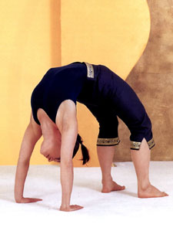
El yoga se basa en ejercicios de control respiratorio y mantenimiento de una serie de posturas estáticas, combinados con distintas técnicas de pensamiento positivo, relajación, desintoxicación y meditación

Las técnicas yóguicas se emplean combinadas, en yogoterapia, para prevenir, combatir o aliviar desde la anemia, la ansiedad, estrés y el asma, hasta los catarros crónicos, las cefaleas, la diabetes y el estreñimiento, pasando por la gastritis, la hipertensión, las adicciones, el lumbago, las varices, las enfermedades hepáticas, los gases intestinales y la indigestión.
Además, el Hatha yoga mejora la tolerancia al ejercicio, aumenta la vitalidad y flexibilidad física, así como la resistencia y fortaleza muscular, ósea y articular, mejora la oxigenación sanguínea, la función intestinal, la protección inmunológica, la actividad sexual, y el metabolismo de los lípidos y el colesterol.
Quienes practican yoga con regularidad suelen seguir un estilo de vida más sano. Al estar más relajados, no sienten necesidad de fumar ni beber alcohol, y al tomar más conciencia de su cuerpo, optan por seguir una dieta más ligera y fácil de digerir, con alimentos más saludables y vegetales.
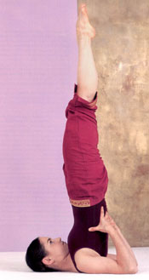
Según los expertos, el primer paso para aprovechar el yoga consiste en asimilar el viejo adagio indio según el cual más vale un gramo de práctica que toneladas de teoría.

LAS HERRAMIENTAS DE LA ARMONÍA.

Una de las principales técnicas del yoga, surgidas del Ayurveda, son el “Pranayama”, una serie de técnicas respiratorias, correspondientes a cada uno de los canales que recorren distintas regiones del cuerpo y a través de los cuales se vehiculiza la energía natural en el ser humano.
También se emplean “asanas”, una serie de movimientos y posturas entrelazados por la respiración, afines a los distintos elementos como la tierra, el agua, el fuego, el aire y el éter, así como “mantras”, consistentes en repetir unos sonidos capaces de alterar los centros de energía del organismo, denominados “chakras”, y los estados de conciencia.
Otras técnicas utilizadas son los “kriyas”, unos métodos muy elaborados para limpiar las vísceras internas y los órganos de los sentidos, desde el cerebro a los intestinos, los “bandas”, o contracciones de las glándulas o plexos, que ejercen un efecto positivo en la musculatura abdominal.
El “pratyahara”, consistente en dirigir y focalizar la atención de todos los sentidos hacia el interior, como un medio de ayuda psicológica, y el “dhyana”, un tipo de meditación profunda que consiste en eliminar las continuas olas de pensamiento, son otras técnicas yóguicas clave.
¿CÓMO ES UNA SESIÓN?.
Una clase para principiantes empieza con un tiempo de relajación, al que sigue una serie de asanas que "trabajan cada parte del cuerpo". Mientras practica cada postura, el novato aprende a controlar la respiración, así como a estirar el cuerpo despacio y hasta el máximo, pero sin tener la sensación de forzarlo. Después de cada asana, que dura unos segundos, se relaja el cuerpo antes de adoptar otra postura diferente. Durante las sesiones de yoga se suelen adoptar una serie de asanas de relajación, como breves pausas entre otras más complicadas.
Una sesión completa lleva de 45 a 60 minutos, y lo ideal es practicar a diario de 90 minutos a 2 horas, pero si no se dispone de ese tiempo, conviene practicar el yoga en sesiones breves y periódicas, en vez de concentrarlo en una larga y esporádica.
Para sacar el máximo provecho del yoga, una forma de ejercicio que parte de la idea de que el cuerpo y la respiración se relacionan con la mente, y que busca producir armonía mediante una serie de posturas o asanas, técnicas de control respiratorio, llamadas “pranayama” y distintas formas de relajación, los expertos recomiendan tomar una serie de medidas.
Los yogoterapeutas aconsejan practicar el yoga sobre una alfombra pequeña o una toalla, buscar un espacio libre de muebles, si se practica bajo techo, y elegir una habitación con temperatura agradable, la cual no se halle expuesta a molestias o ruidos externos.
También es recomendable usar una manta para no enfriarse durante las relajaciones, vestir ropa cómoda, descalzarse y quitarse gafas, adornos, lentillas y todo objeto que incomoden o limiten la movilidad, y practicar el yoga todos los días, programando sesiones de 10-20 minutos, en el lugar y momento más adecuado, sin distracciones.
Asimismo, los especialistas aconsejan no forzar nunca el cuerpo, ni sobrepasar los propios límites, ni tampoco desanimarse si al principio no se consigue la postura propuesta, ya que los beneficios se notan aunque no se las complete.
El hatha-yoga beneficia la salud en general debido a su influencia positiva en la musculatura esquelética, la respiración, la columna vertebral, y en los sistemas nerviosos, cardiovascular y endocrino.
EN CIERTOS CASOS ¡TENGA CUIDADO!.
Pero las personas con trastornos orgánicos deben consultar a su especialista, porque algunas de sus técnicas están contraindicadas en casos de hipertensión, lesiones en los oídos o las estructuras cervicales y desprendimiento de retina, o durante el embarazo.
Es aconsejable consultar al médico antes de iniciar un programa de ejercicios, y conviene contar con la supervisión de un experto, para hacer y deshacer las posturas, y respirar correctamente.
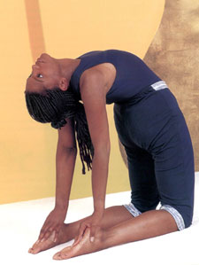
La practica regular del Hatha yoga ayuda a la persona a que se sienta mejor, más fuerte, más equilibrada y flexible

El Hatha yoga es el más conocido y practicado en Occidente: se compone de posturas o “asanas”, y de técnicas de control respiratorio o “pranayama”, y busca reequilibrar y relajar el cuerpo y la mente.
Para los occidentales, la parte más difícil del yoga suelen ser los ejercicios respiratorios, que se practican al mismo tiempo que las “asanas” o posturas, ya que solemos prestar muy poca atención a la respiración, considerada un acto automático sin importancia.
Para conseguir una respiración completa hay que sentarse cómodamente, con la espalda recta pero relajada, colocar las manos sobre el abdomen, justo debajo de la parrilla costal, con la punta de los pulgares tocándose sobre el ombligo.
Después, hay que contar hasta cinco, respirar profundamente por la nariz, llenando los pulmones por completo, hasta que los dedos pulgares dejen de tocarse al expandirse la parte inferior de la caja torácica.
Hay que mantener unos segundos la respiración y soltar el aire lentamente, contando hasta diez, y repetir el ejercicio 10 ó 15 veces, expandiendo el abdomen al inspirar y contrayéndolo al espirar
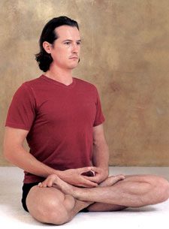
En un sentido amplio el yoga, que en idioma sánscrito significa “unión”, es un conjunto de prácticas físicas, intelectuales y respiratorias

